Becker Chemie GmbH

Betriebsanweisung
gem. § 14 GefStoffV
Eilfix® Maschinenpfleger Pulver
GEFAHRSTOFFBEZEICHNUNG
Natriumpercarbonat
Gesundheitsschädlich bei Verschlucken.
Verursacht schwere Augenschäden.
Wassergefährdungsklasse: schwach wassergefährdend
Reagiert mit : Säure.
Thermische Zersetzung kann zur Freisetzung von reizenden Gasen und Dämpfen führen.
GEFAHREN FÜR MENSCH UND UMWELT
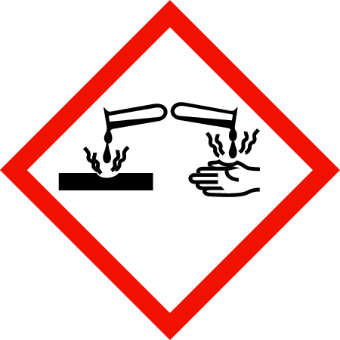Gefahr
Augenschutz tragen.
BEI VERSCHLUCKEN: Bei Unwohlsein GIFTINFORMATIONSZENTRUM/Arzt anrufen.
BEI KONTAKT MIT DEN AUGEN: Einige Minuten lang behutsam mit Wasser spülen. Vorhandene Kontaktlinsen nach Möglichkeit entfernen. Weiter spülen.
Sofort GIFTINFORMATIONSZENTRUM/Arzt anrufen.
Hygienemaßnahmen: Am Arbeitsplatz nicht essen, trinken, rauchen, schnupfen.
Fernhalten von: Nahrungsmitteln Futtermitteln
Hinweise zum sicheren Umgang: Es wird empfohlen alle Arbeitsverfahren so zu gestalten, dass folgendes ausgeschlossen ist:
Einatmen. Hautkontakt. Augenkontakt.
Atemschutz: Atemschutz ist erforderlich bei: Handhabung größerer Mengen.
Handschutz: Chemikalienschutzhandschuhe sind in ihrer Ausführung in Abhängigkeit von Gefahrstoffkonzentration und -menge arbeitsplatzspezifisch auszuwählen.
Augenschutz: Geeigneter Augenschutz: Dicht schließende Schutzbrille.

SCHUTZMASSNAHMEN UND VERHALTENSREGELN
Geeignete Löschmittel: Auf Umgebungsbrand abstimmen.
Kontaminiertes Löschwasser darf nicht in die Kanalisation gelangen.
Maßnahmen bei unbeabsichtigter Freisetzung:
Staubentwicklung vermeiden. Persönliche Schutzausrüstung tragen.
Nicht in die Kanalisation oder Gewässer gelangen lassen.
Das aufgenommene Material gemäß Abschnitt Entsorgung behandeln.
VERHALTEN IM GEFAHRFALL
Feuerwehr:
112
Allgemeine Hinweise: Beschmutzte, getränkte Kleidung sofort ausziehen.
Nach Einatmen: Nach Einatmen: Betroffene an die frische Luft bringen. Arzt konsultieren.
Nach Hautkontakt: Bei Berührung mit der Haut sofort abwaschen mit: Wasser.
Nach Augenkontakt: Falls das Produkt in die Augen gelangt, sofort bei geöffnetem Lidspalt mit viel Wasser mindestens 5 Minuten spülen. Anschließend Augenarzt konsultieren.
Nach Verschlucken: KEIN Erbrechen herbeiführen.
Reichlich Wasser in kleinen Schlucken trinken lassen (Verdünnungseffekt).
ERSTE HILFE
Arzt:
112
Entsorgung von Produktresten: Die Zuordnung der Abfallschlüsselnummern/Abfallbezeichnungen ist entsprechend EAKV branchen- und prozessspezifisch durchzuführen.
Verunreinigte Verpackungen: Nicht kontaminierte und restentleerte Verpackungen können einer Wiederverwertung zugeführt werden.
SACHGERECHTE ENTSORGUNG
1/1
Nr.: 1184
DE
Stand: 03.06.2015
Datum:
Unterschrift:

